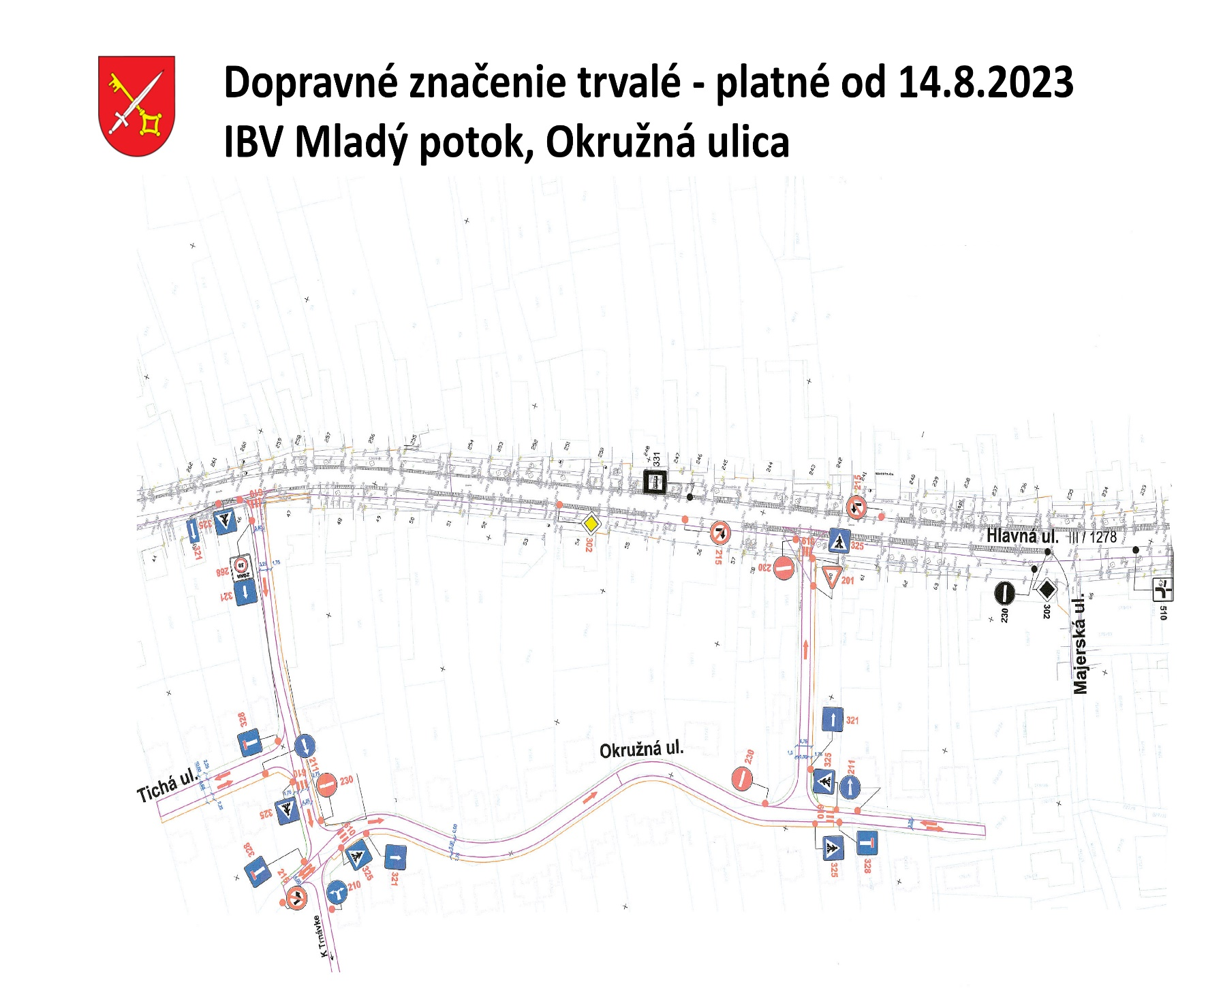
Obecný úrad Bohdanovce nad Trnavou oznamuje obyvateľom Okružnej ulice, že od pondelka
14. augusta 2023 bude v tejto časti obce platiť nové dopravné značenie.

Žiadame Vás o jeho rešpektovanie.

Bohdanovce nad Trnavou 11. 08. 2023

